



《汇编语言》实验报告

（六）

**姓　　名 邹济帆**

**学　　号 37220222203904**

**学 院 信息学院**

**专 业 数字媒体技术**

**2023年 10 月**

# 实验目的

(1) 熟悉和掌握高级汇编程序设计的指令与设计方法

(2) 进一步熟练运用各种程序设计基本结构。

# 实验内容

（1）针对下述条件汇编代码，将之转换为正常的汇编指令，并采用 debug 进行调试，并结合不同的数据，进行结果展示。

. if(x==5) && (ax! =bx)

inc ax

. endif

(2) 实现下述程序段，比较汇编程序生成的代码序列有何不同：

.while ax！=10

mov [bx], ax

inc bx

inc bx

inc ax

.endw

. repeat

mov [bx], ax

inc bx

inc bx

inc ax

. until ax==10

(3) 定义一个宏 LOGICAL，代表 4 条逻辑运算指令：AND、OR、XOR、TEST，注意：

需要利用 3 个形式参数，并给出一个宏调用和展开的例子，编写代码，并调

试，展示结果。

(4) 定义一个宏 MOVESTR strN、 DSTR、SSTR，将 strN 个字符从一个字符区 SSTR传送到另一个字符区 DSTR，编写代码，并给出具体调用实例。

(5) 利用重复汇编方法定义一个数据区，数据区有 100 个双字，每个双字的高字部分依次是 2,4,6,….200，低字部分都是 0，展示结果。

(6) 利用宏结构完成以下功能：如果名为 byteX 的数据大于 5 时，指令“ADD AX，AX”将汇编 10 次，否则什么也不汇编。

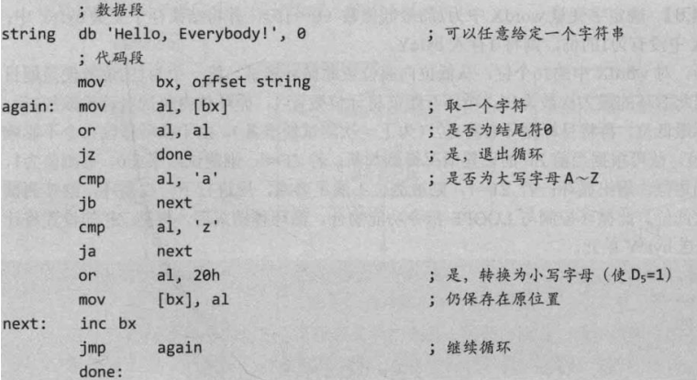(7) 将例 4.7 的大写字母转换为小写字母用宏完成。原程序如下：

# 实验结果

1. 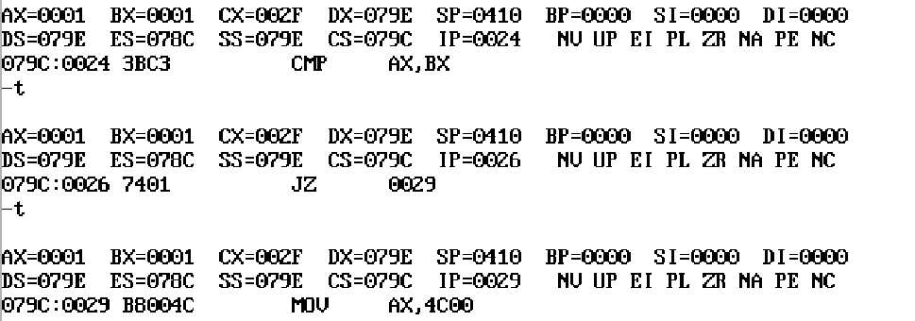当x=5，AX=BX=1时，调试窗口如下：

可以发现，并没有执行INC AX指令。

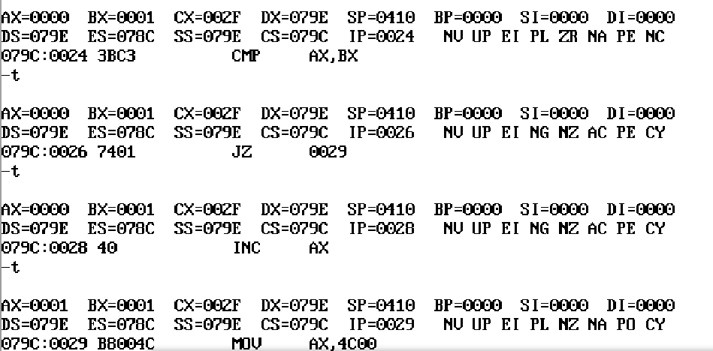当X=5,AX=0，BX=1时，调试窗口如下：

可以发现执行了INC AX指令。

1. 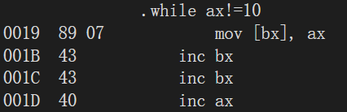第一段代码的代码序列如下：

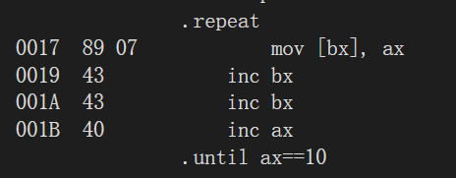第二段代码的代码序列如下：

1. 分别执行OR,TEST,XOR,AND的调试窗口如下:

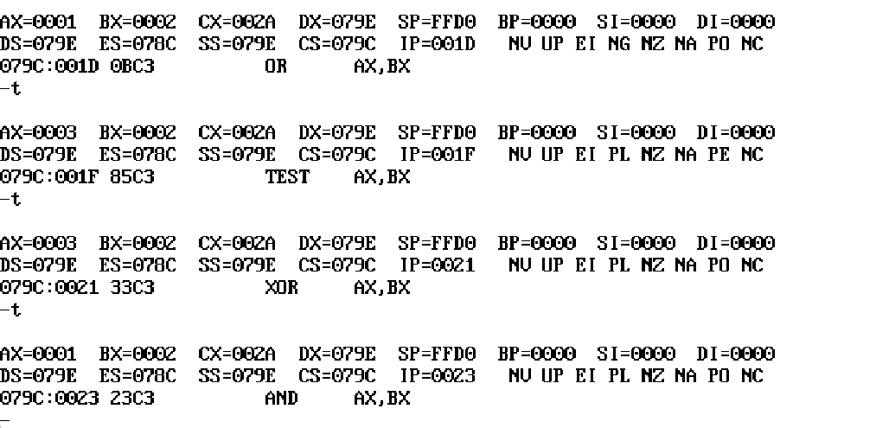

1. 令ES=DS，调用后调试窗口显示如下：

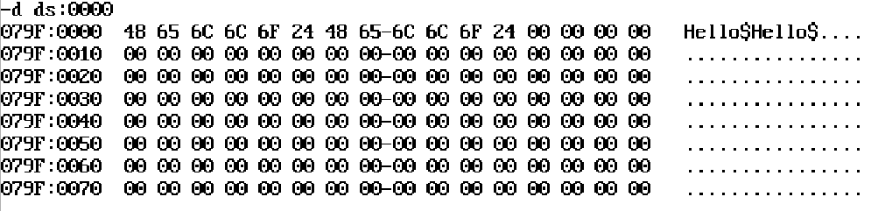

可以发现字符串被成功复制。

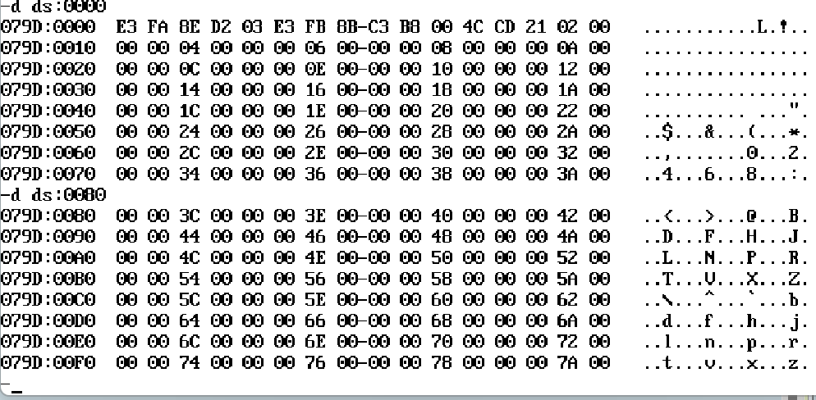 （5）部分内存内容显示如下：

（6）参见源代码文件

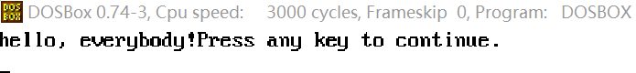（7）运行结果如下：

# 实验分析与总结

本节课涉及宏的结构设计。事实上，宏就是在调用的地方展开与宏定义相同的语句，并且替换其中的参数。但是，在涉及条件汇编和重复汇编的时候，会涉及到一些比较复杂的表达语句和特性，需要特别注意。